Grote activiteiten in juni
Donderdag 2 juni Gespreksnamiddag
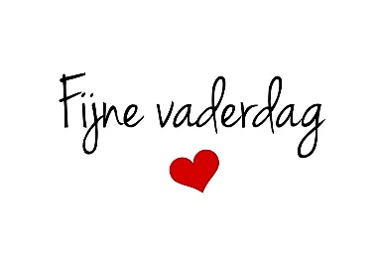
Maandag 6 juni Pinkstermaandag
Dinsdag 7 juni Swingo
Woensdag 8 juni Gymnastiek
Vrijdag 10 juni Zangnamiddag
Maandag 13 juni Vaderdagfeest
Dinsdag 14 juni Quiz
Woensdag 15 juni Crea-namiddag
Dinsdag 21 juni Swingpaleis
Donderdag 23 juni Zitdansen
Zaterdag 25 juni BBQ
Dinsdag 28 juni Kaartnamiddag
Woensdag 29 juni Gymnastiek
Donderdag 30 juni Mocktails maken

